Российская Федерация
Новгородская область
Администрация Любытинского муниципального района
П О С Т А Н О В Л Е Н И Е

от 17.01.2024 № 35

р.п. Любытино

Об установлении публичного сервитута

Руководствуясь статьей 23, пунктом 1 статьи 39.37, пунктом 4 статьи 39.38, статьей 39.39, пунктом 1 статьи 39.43, статьей 39.45, статьей 39.50 Земельного кодекса Российской Федерации, приказом Росреестра от 19.04.2022 № П/0150 «Об утверждении требований к форме ходатайства об установлении публичного сервитута, содержанию обоснования необходимости установления публичного сервитута», рассмотрев ходатайство от 21.12.2023 Публичного акционерного общества «Россети Северо-Запад» ИНН: 7802312751, ОГРН: 1047855175785, публикации на официальном сайте Администрации Любытинского муниципального района от 27.12.2023 и на официальном сайте Администрации Неболчского сельского поселения от 29.12.2023, схемы расположения границ публичного сервитута на кадастровом плане территории, и ввиду отсутствия заявлений иных лиц, являющихся правообладателями земельных участков об учете их прав (обременений прав), Администрация Любытинского муниципального района ПОСТАНОВЛЯЕТ:

1. На основании пункта 1 статьи 39.43 Земельного кодекса РФ, установить публичный сервитут в отношении Публичного акционерного общества «Россети Северо-Запад» ИНН: 7802312751, ОГРН: 1047855175785, для эксплуатации объекта электросетевого хозяйства ВЛИ-0,4 кВ Л-2 от КТП-10/0,4 кВ "Дедлово" (ВЛ-10 кВ Л-6 ПС Неболчи), согласно сведениям о границах публичного сервитута в отношении земель, государственная собственность на которые не разграничена в кадастровом квартале 53:07:0121701 и частей земельных участков с кадастровыми номерами 53:07:0121701:22, 53:07:0121701:208, 53:07:0121701:209, 53:07:0121701:211, расположенных по адресу: Российская Федерация, Новгородская область, Любытинский муниципальный район, д.Дедлово.
Площадь испрашиваемого публичного сервитута: 1095 кв. м.
2. Срок публичного сервитута - 49 (сорок девять) лет.
3. Порядок установления зон с особыми условиями использования территорий и содержание ограничений прав на земельные участки в границах таких зон установлен постановлением Правительства Российской Федерации от 24.02.2009 № 160 «О порядке установления охранных зон объектов электросетевого хозяйства и особых условий использования земельных участков, расположенных в границах таких зон».
4. График проведения работ при осуществлении деятельности по эксплуатации объектов электросетевого хозяйства, для обеспечения которой устанавливается публичный сервитут в отношении земель и частей земельных участков, указанных в пункте 1 постановления: завершить работы не позднее окончания срока публичного сервитута, установленного пунктом 2 постановления.
5. Обладатель публичного сервитута обязан привести земельные участки в состояние, пригодное для их использования в соответствии с разрешенным использованием, в срок не позднее чем три месяца после завершения эксплуатации инженерного сооружения, для эксплуатации которого был установлен публичный сервитут.
6. Утвердить границы публичного сервитута в соответствии с прилагаемым описанием местоположения границ публичного сервитута (приложение №1).
7. Публичный сервитут считается установленным со дня внесения сведений о нем в Единый государственный реестр недвижимости.
8. Плата за публичный сервитут в отношении земельного участка, находящегося в государственной или муниципальной собственности и не обремененного правами третьих лиц, устанавливается в размере 0,01 процента кадастровой стоимости такого земельного участка за каждый год использования этого земельного участка в соответствии с пунктом 4 статьи 39.46 Земельного кодекса Российской Федерации. При этом плата за публичный сервитут, установленный на три года и более, не может быть менее чем 0,1 процента кадастровой стоимости земельного участка, обремененного сервитутом, за весь срок сервитута.
Плата за публичный сервитут в отношении земельных участков, находящихся в частной собственности или находящихся в государственной или муниципальной собственности и предоставленных гражданам или юридическим лицам, определяется в соответствии с пунктом 7 статьи 39.46 Земельного кодекса Российской Федерации. Обладатель публичного сервитута обязан направить подписанный в 2-х экземплярах проект соглашения об установлении публичного сервитута правообладателям земельных участков с кадастровыми номерами 53:07:0121701:22, 53:07:0121701:208, 53:07:0121701:209, 53:07:0121701:211.
8.1. Утвердить расчет платы за установленный публичный сервитут, указанный в пункте 1 настоящего постановления (приложение №2).
8.2. Плата за публичный сервитут подлежит перечислению единовременным платежом не позднее шести месяцев со дня принятия настоящего постановления.
9. Обладатель публичного сервитута вправе приступить к осуществлению публичного сервитута после внесения платы за публичный сервитут в соответствии с решением об установлении публичного сервитута.
10. Опубликовать настоящее постановление в бюллетене «Официальный вестник» и разместить в информационно-телекоммуникационной сети «Интернет».

Глава
муниципального района А.А.Устинов

Приложение №1
к постановлению Администрации
Любытинского муниципального района
от 17.01.2024 № 35

ОПИСАНИЕ МЕСТОПОЛОЖЕНИЯ ГРАНИЦ

Публичный сервитут объекта электросетевого хозяйства: ВЛИ-0,4 кВ Л-2 от КТП-10/0,4 кВ "Дедлово" (ВЛ-10 кВ Л-6 ПС Неболчи)
(наименование объекта, местоположение границ которого описано (далее - объект))

Система координат МСК-53, зона 2
Метод определения координат характерных точек границ - аналитический
Площадь публичного сервитута 1095 кв. м.
Обозначение характерных точек границы | Координаты, м |  | Средняя квадратическая погрешность определения координат характерных точек границ
 | X, м | Y, м
1 | 640 426,91 | 2 300 194,66 | 0,1
2 | 640 427,35 | 2 300 186,76 | 0,1
3 | 640 422,11 | 2 300 150,63 | 0,1
4 | 640 389,54 | 2 300 137,30 | 0,1
5 | 640 354,15 | 2 300 122,03 | 0,1
6 | 640 316,99 | 2 300 105,90 | 0,1
7 | 640 287,40 | 2 300 093,30 | 0,1
8 | 640 299,08 | 2 300 066,13 | 0,1
9 | 640 313,13 | 2 300 034,24 | 0,1
10 | 640 353,37 | 2 300 011,39 | 0,1
11 | 640 384,71 | 2 299 993,58 | 0,1
12 | 640 425,40 | 2 299 979,54 | 0,1
13 | 640 460,83 | 2 299 991,16 | 0,1
14 | 640 497,65 | 2 300 003,39 | 0,1
15 | 640 527,06 | 2 300 013,03 | 0,1
16 | 640 536,84 | 2 299 986,25 | 0,1
17 | 640 548,17 | 2 299 956,21 | 0,1
18 | 640 550,04 | 2 299 956,92 | 0,1
19 | 640 538,71 | 2 299 986,94 | 0,1
20 | 640 528,28 | 2 300 015,53 | 0,1
21 | 640 497,02 | 2 300 005,29 | 0,1
22 | 640 460,20 | 2 299 993,06 | 0,1
23 | 640 425,42 | 2 299 981,65 | 0,1
24 | 640 385,53 | 2 299 995,41 | 0,1
25 | 640 354,36 | 2 300 013,13 | 0,1
26 | 640 314,69 | 2 300 035,65 | 0,1
27 | 640 300,92 | 2 300 066,93 | 0,1
28 | 640 290,03 | 2 300 092,25 | 0,1
29 | 640 317,78 | 2 300 104,07 | 0,1
30 | 640 354,94 | 2 300 120,19 | 0,1
31 | 640 390,32 | 2 300 135,46 | 0,1
32 | 640 423,92 | 2 300 149,21 | 0,1
33 | 640 429,35 | 2 300 186,67 | 0,1
34 | 640 428,91 | 2 300 194,77 | 0,1
1 | 640 426,91 | 2 300 194,66 | 0,1
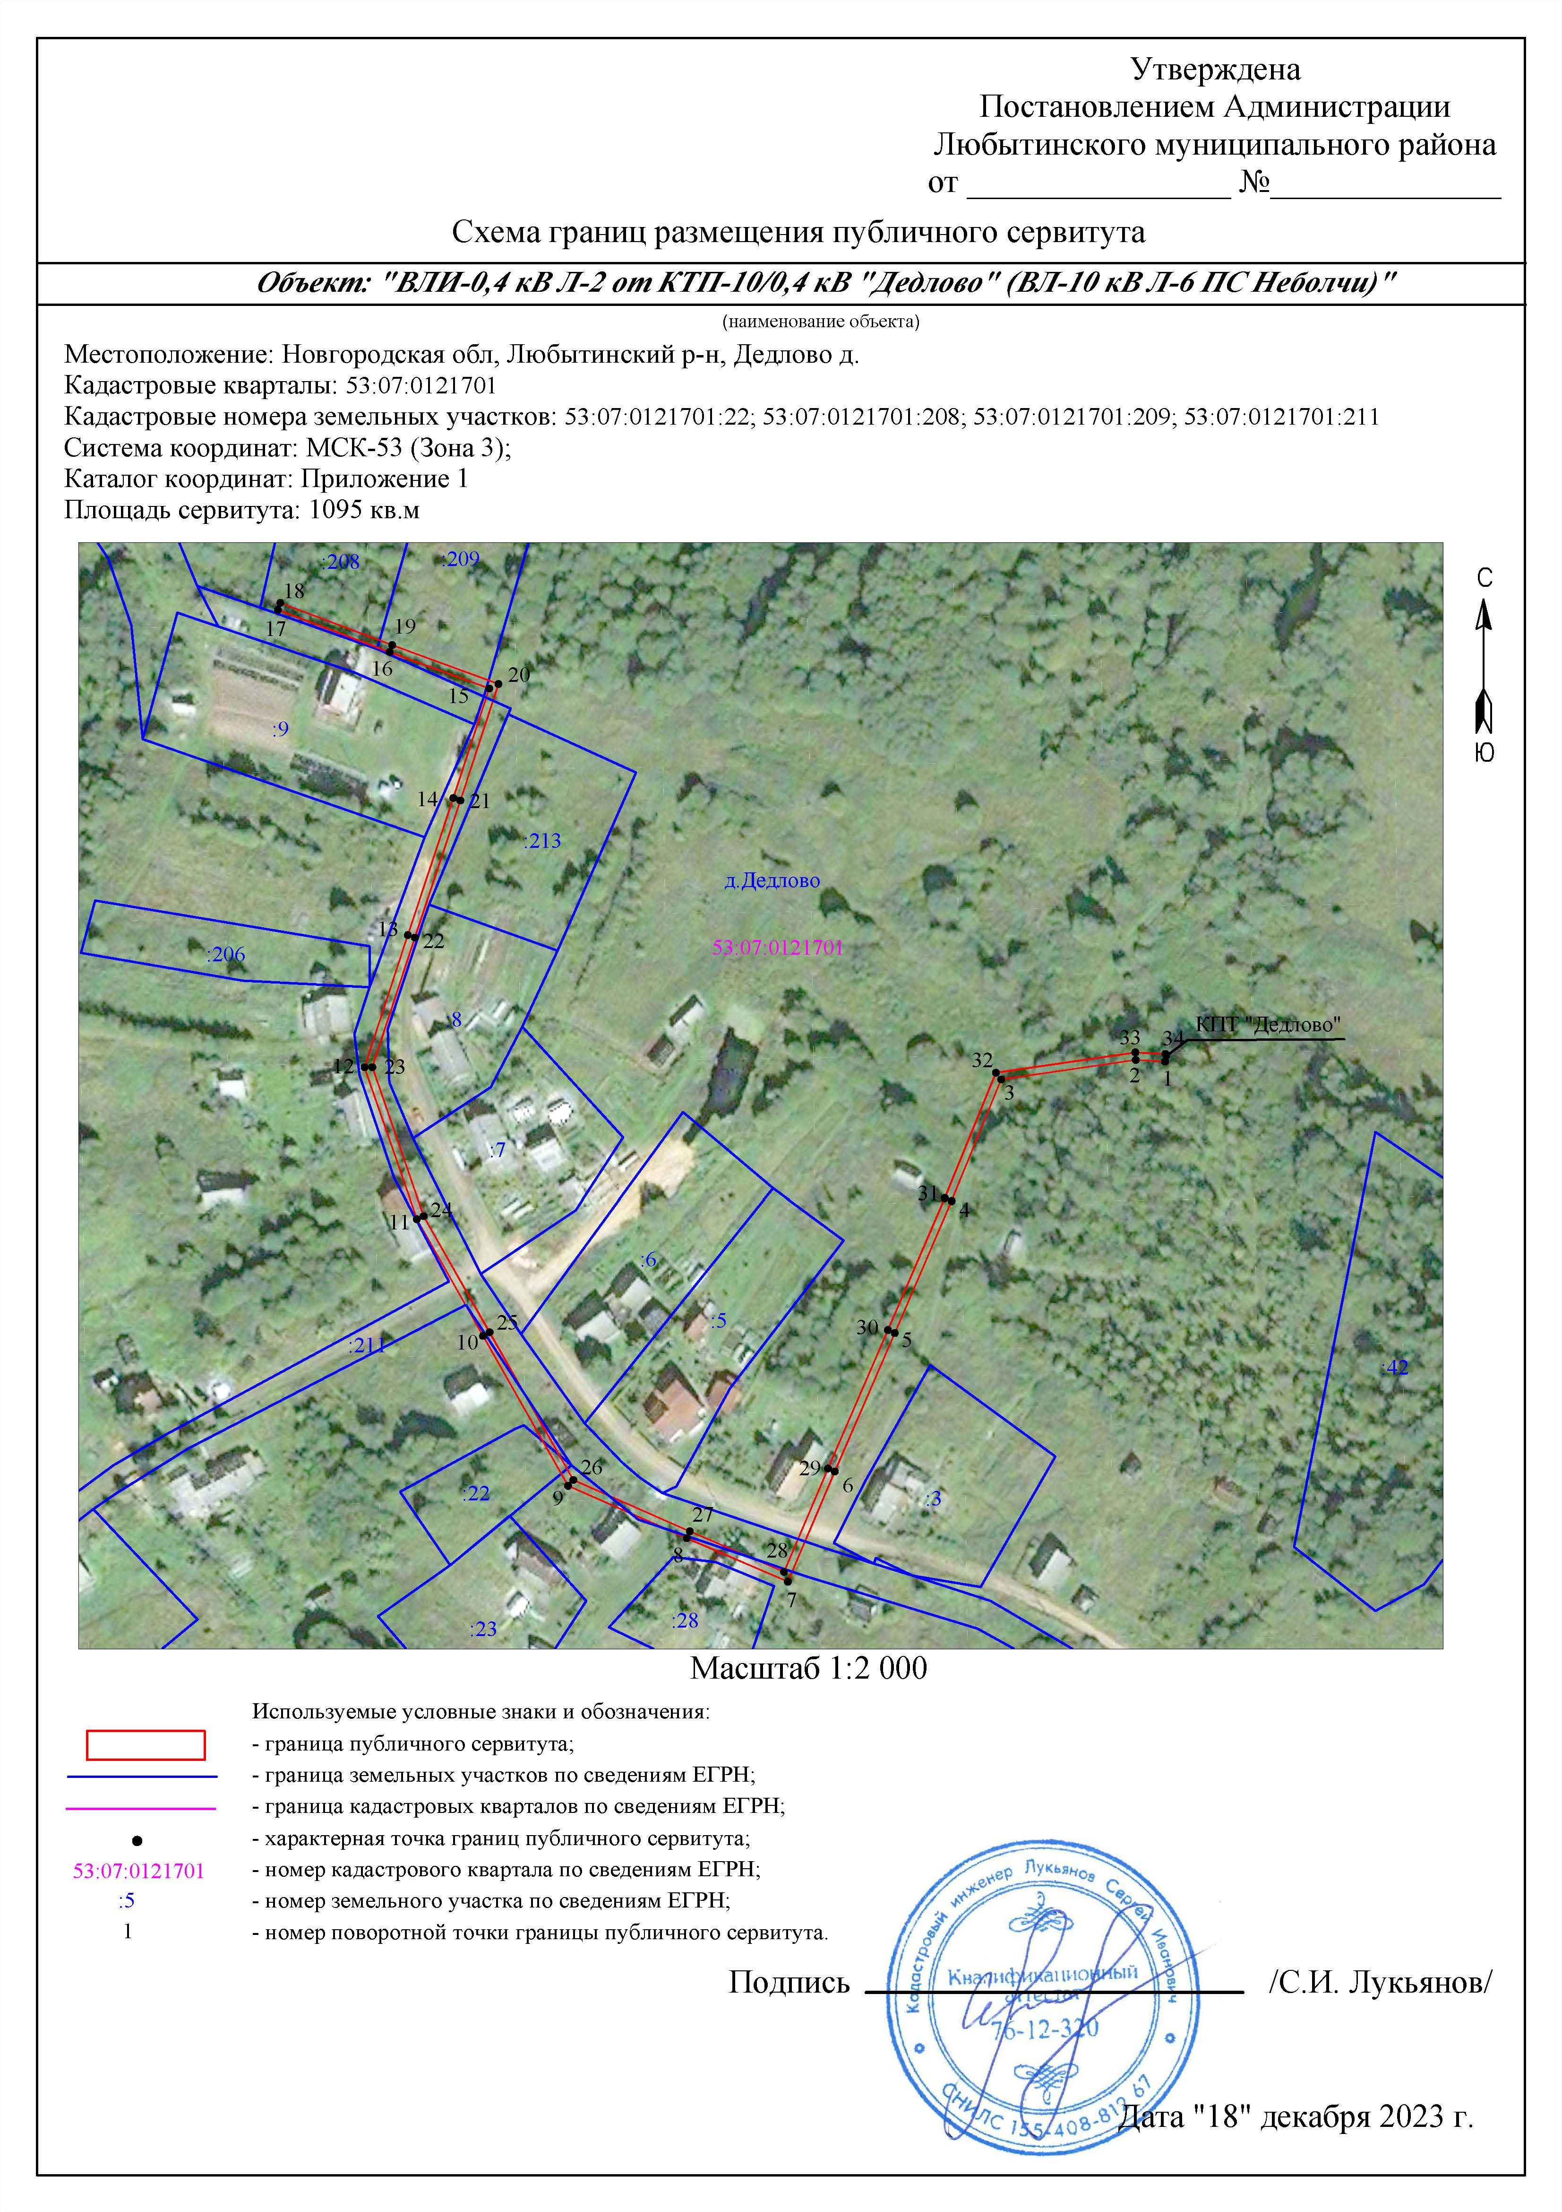

Приложение №2
к постановлению Администрации
Любытинского муниципального района
от 17.01.2024 № 35

Расчет и внесение платы за установленный публичный сервитут в отношении земель, государственная собственность на которые
не разграничена

Размер платы за публичный сервитут в отношении земель в КК 53:07:0121701, предоставленного в целях эксплуатации объекта электросетевого хозяйства ВЛИ-0,4 кВ Л-2 от КТП-10/0,4 кВ "Дедлово" (ВЛ-10 кВ Л-6 ПС Неболчи) определяется в соответствии со ст. 39.46 Земельного кодекса РФ, Постановлением Министерства строительства, архитектуры и имущественных отношений Новгородской области от 23.11.2022 № 22 "Об утверждении результатов определения кадастровой стоимости земельных участков в составе земель сельскохозяйственного назначения, земель населенных пунктов, земель промышленности, энергетики, транспорта, связи, радиовещания, телевидения, информатики, для обеспечения космической деятельности, обороны, безопасности и иного специального назначения, земель особо охраняемых территорий и объектов, земель водного фонда, земель лесного фонда, земель запаса, земельных участков, категория которых не установлена, расположенных на территории Новгородской области, и среднего уровня кадастровой стоимости земель сельскохозяйственного назначения, земель населенных пунктов, земель промышленности, энергетики, транспорта, связи, радиовещания, телевидения, информатики, для обеспечения космической деятельности, обороны, безопасности и иного специального назначения, земель особо охраняемых территорий и объектов, земель водного фонда, земель лесного фонда, земель запаса, земельных участков, категория которых не установлена, по муниципальным районам (муниципальным округам, городскому округу) Новгородской области".
РП = СУКС х S х 0,01% х Т где:
РП – размер платы за публичный сервитут (руб.);
СУКС – средний уровень кадастровой стоимости одного квадратного метра земли по Любытинскому муниципальному району, утвержденный в соответствии со статьей 66 Земельного кодекса Российской Федерации (руб.);
S – площадь земель (кв. м);
Т – установленный срок публичного сервитута.
СУКС в КК 53:07:0121701 - 148,91 руб./кв.м, для категории земель - земли населенных пунктов; 0,74 руб./кв.м, для категории земель - земли сельскохозяйственного назначения.

Кадастровый номер квартала | Площадь земель,  обремененных  сервитутом,  (кв. м) | Средний уровень  кадастровой стоимости земель по категории,  руб./кв. м | Процент от кадастровой стоимости  земель,  (%) | Срок публичного  сервитута  (лет) | Размер платы  за весь срок публичного  сервитута  (руб.)  (гр.2×гр.3×гр  .4×гр.5)
1 | 2 | 3 | 4 | 5 | 6
53:07:0121701 | 445 | 148,91 | 0,01 | 49 | 324,70
 | 73 | 0,74 | 0,01 | 49 | 0,26
ИТОГО: |  |  |  |  | 324,96

Размер платы за весь срок сервитута – 324,96 руб. (триста двадцать четыре рубля 96 копеек)

Плата за публичный сервитут вносится по следующим реквизитам:
УФК по Новгородской области (Администрация Любытинского
муниципального района, л/с 04503007160)
174760 Новгородская область, п.Любытино, ул.Советов, д.29
ИНН 5306000656 / КПП 530601001
Отделение Новгород Банка России //УФК по Новгородской области
г.Великий Новгород
р/сч 03100643000000015000
к/сч 40102810145370000042
БИК 014959900
ОКТМО 49616428
л/с 04503007160
КБК 70311105313050000120
Плата за публичный сервитут

